«Насекомые и их знакомые» (биология, 7-8 классы)
Задания в формате ОГЭ
1. На фотографии изображен представитель одной из профессий, связанных с биологией. Назовите эту профессию.
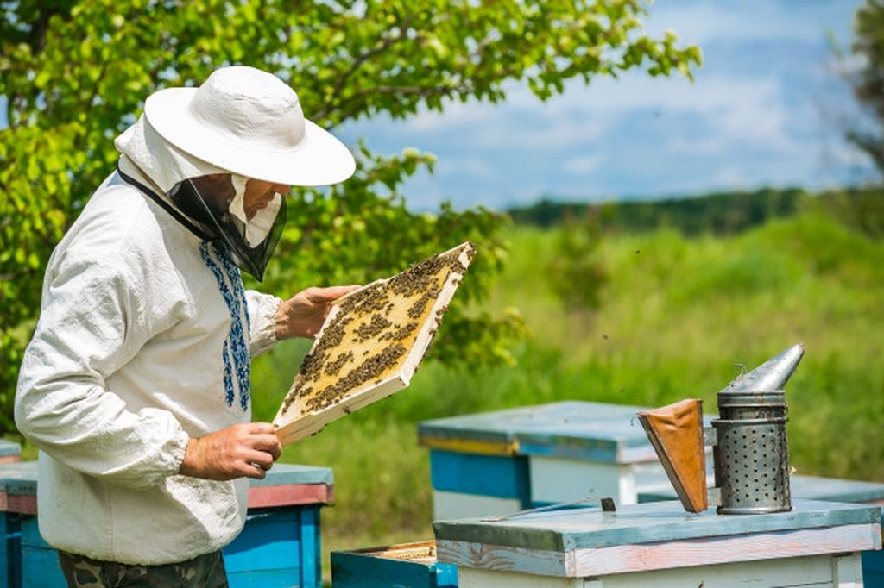
Ответ: ______________________________________________________________
2. Какой научный метод используют ученые-энтомологи при изучении поведения пчел в естественных условиях обитания?
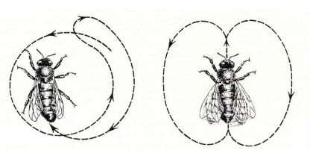
Ответ: ______________________________________________________________
3. Какое свойство живых систем иллюстрирует данный рисунок?
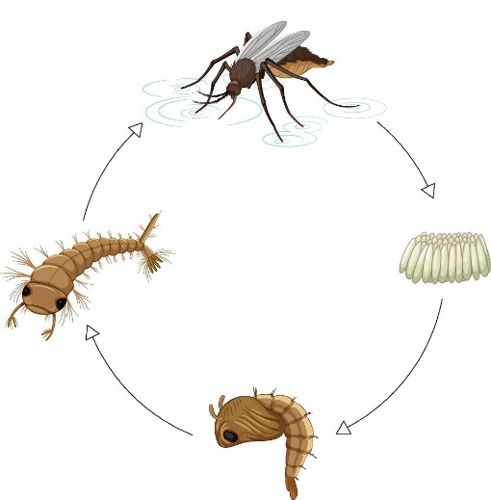
Ответ: ______________________________________________________________
4. Расположите в правильном порядке систематические категории, начиная с наименьшей. В ответе запишите соответствующую последовательность цифр.
1) Насекомые
2) Медведки
3) Прямокрылые
4) Членистоногие
5) Медведка дальневосточная
Ответ:

5. Выберите три верно обозначенные подписи к рисунку, на котором изображен ротовой аппарат самки комара. Запишите в таблицу цифры, под которыми они указаны.
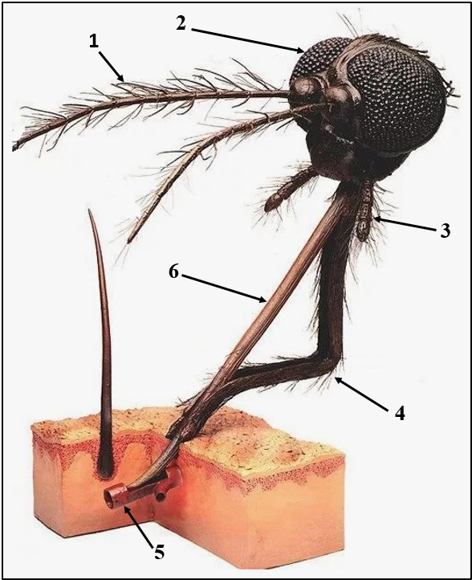
1) Хоботок
2) Глаз
3) Нижнечелюстные щупики
4) Нижняя губа
5) Лимфатический сосуд
6) Кровеносный сосуд
Ответ:

6. Пчелы живут семьями. У каждого члена семьи свои особенности и обязанности. Установите соответствие между характеристикой и представителем пчелиной семьи. Для этого к каждому элементу первого столбца подберите позицию из второго столбца. Впишите в таблицу цифры выбранных ответов.
ХАРАКТЕРИСТИКА ПРЕДСТАВИТЕЛЬ СЕМЬИ
А) крупная самка с удлиненным брюшком 1) матка
Б) развивается из неоплодотворенного яйца 2) рабочая пчела
В) ухаживает за личинками 3) трутень
Г) кормится высокопитательным молочком
Д) поддерживает чистоту в улье
Е) после медосбора изгоняется из улья
Запишите в ответ цифры, расположив их в порядке, соответствующем буквам:
Ответ:
А | Б | В | Г | Д | Е

7. В приведенной ниже таблице между позициями первого и второго столбцов имеется взаимосвязь.
Целое | Часть
 | Мальпигиевы сосуды
Кровеносная система | Сердце

Какое понятие следует вписать на место пропуска в этой таблице?
1) Дыхательная система
2) Пищеварительная система
3) Выделительная система
4) Нервная система
Ответ: _________________________________________________________
8. Верны ли суждения о поведении шмелей?
А. Шмели способны быстро разогревать свое тело до 40 ℃, быстро и часто сокращая мышцы груди.
Б. Шмели не агрессивны, но могут жалить при защите своего гнезда.
1) Верно только А
2) Верно только Б
3) Верны оба суждения
4) Оба суждения неверны
Ответ: _________________________________________________________
9. Вставьте в текст «Внешнее строение пчелы» пропущенные слова из предложенного перечня, используя для этого цифровые обозначения. Запишите в текст цифры выбранных ответов, а затем получившуюся последовательность цифр (по тексту) впишите в приведенную ниже таблицу.
ВНЕШНЕЕ СТРОЕНИЕ ПЧЕЛЫ
Пчелы, как и все насекомые, имеют твердый кожный покров, представляющий собой ______(А) скелет. В его состав входит ______ (Б) — биополимер группы азотсодержащих полисахаридов. Тело пчелы разделяется на ______ (В) подвижно соединенные между собой части. На груди находятся две пары перепончатых крыльев, представляющие собой выросты тела. На конце брюшка у рабочей пчелы имеется орган защиты — ______(Г). У трутня его нет.
Перечень слов:
1) Две
2) Хитин
3) Яйцеклад
4) Наружный
5) Муреин
6) Жало
7) Известковый
8) Три
Запишите в ответ цифры, расположив их в порядке, соответствующем буквам.
Ответ:
А | Б | В | Г

10. Изучите фрагмент экосистемы, представленный на рисунке, и выполните задания.
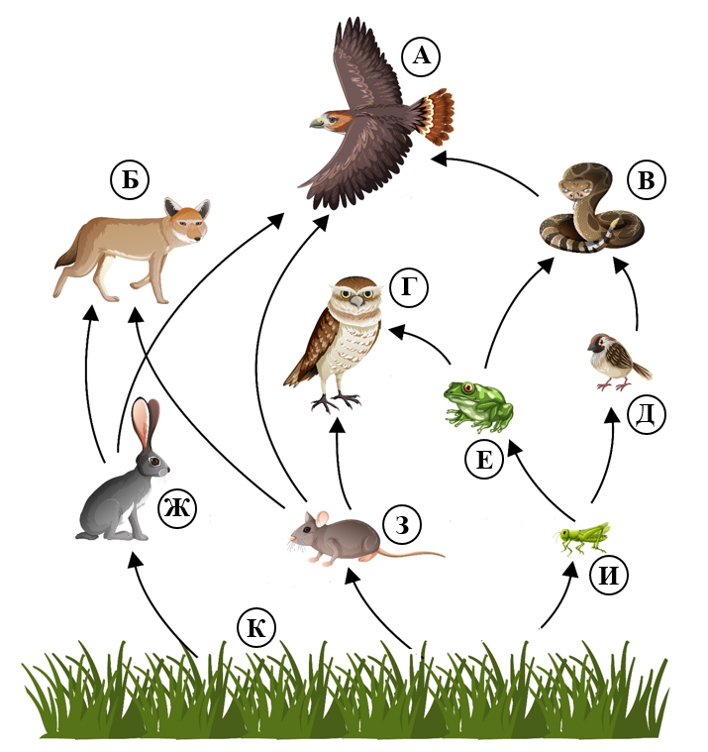
Выберите из приведенного ниже списка три характеристики, которые можно использовать для экологического описания кузнечика.
1) Консумент первого порядка
2) Консумент второго порядка
3) Плотоядное животное
4) Растительноядное животное
5) Детритофаг
6) Фитофаг
Ответ: ______________________________________________________________
Проанализируйте биотические отношения между организмами экосистемы. Как изменится численность кузнечиков и лягушек, если в течение нескольких лет шло уменьшение численности сов? Для каждой величины определите соответствующий характер изменения:
1) Не изменится
2) Увеличится
3) Уменьшится
Запишите в таблицу выбранные цифры для каждой величины. Цифры в ответе могут повторяться.
Численность кузнечиков | Численность лягушек

Ответ: ______________________________________________________________
Составьте пищевую цепь из пяти организмов, в которую входит кузнечик. В ответе запишите последовательность букв.
Ответ: ______________________________________________________________

